92 / 100 By Gemini
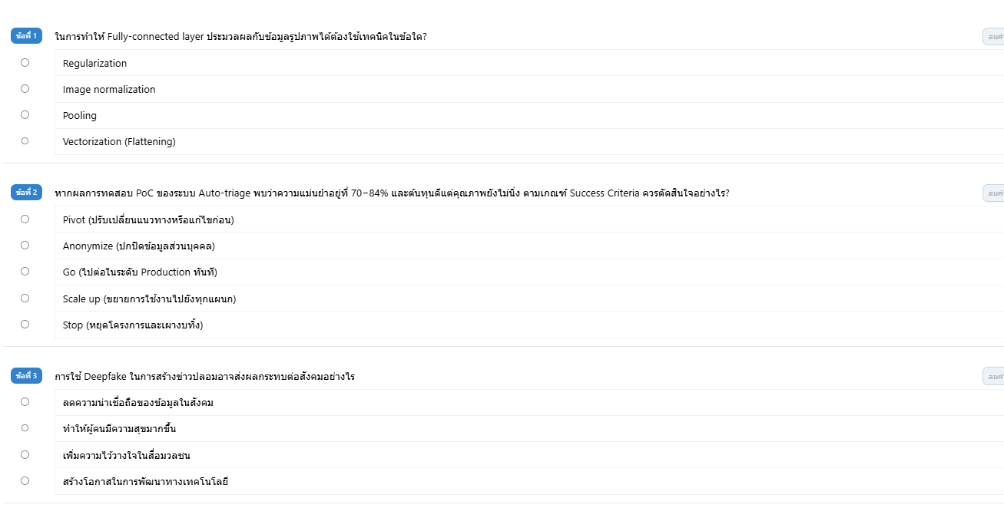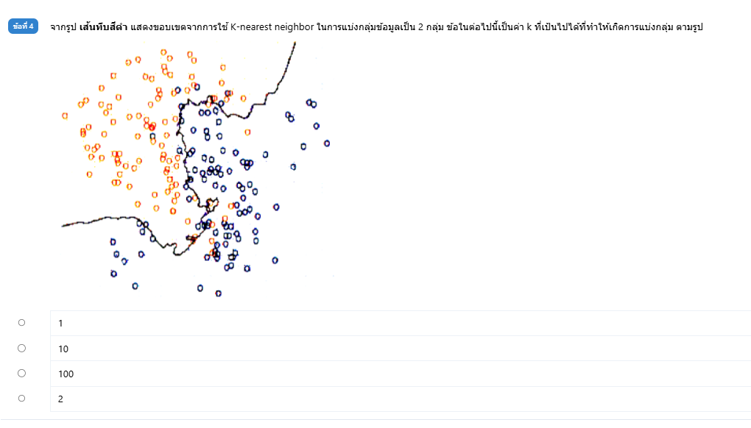
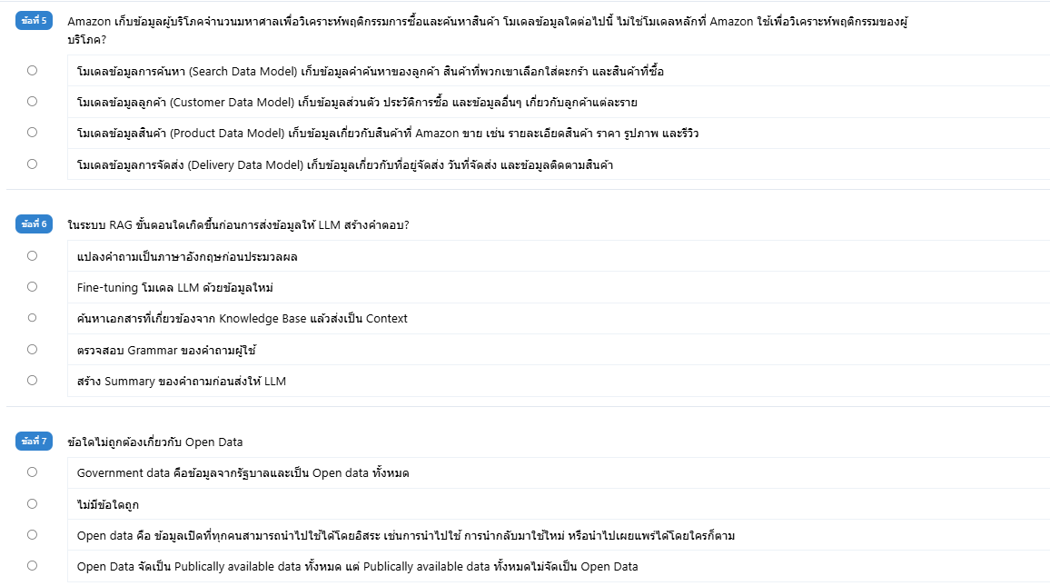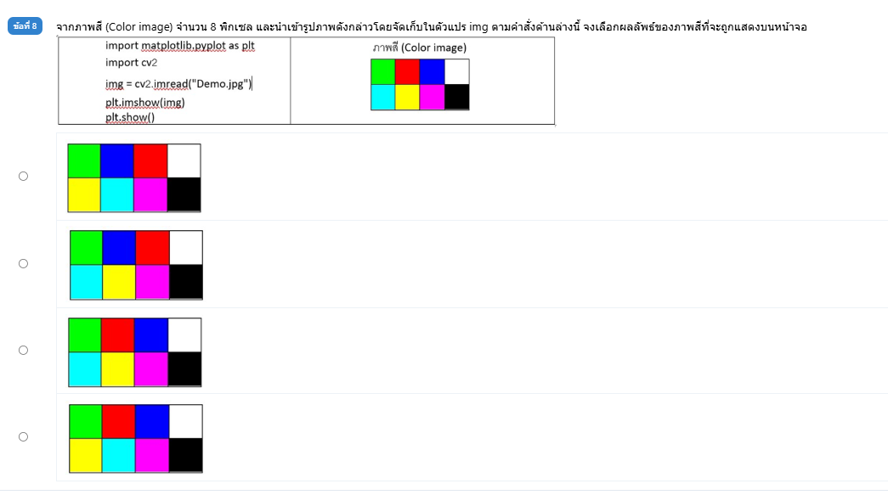
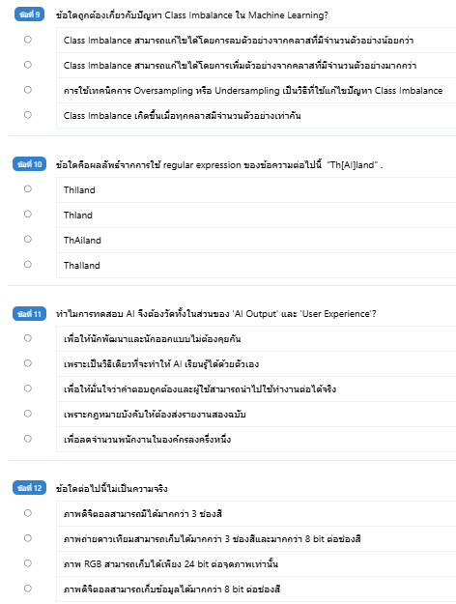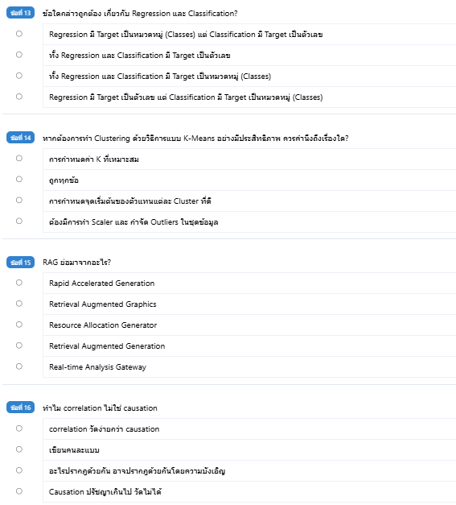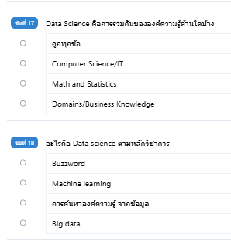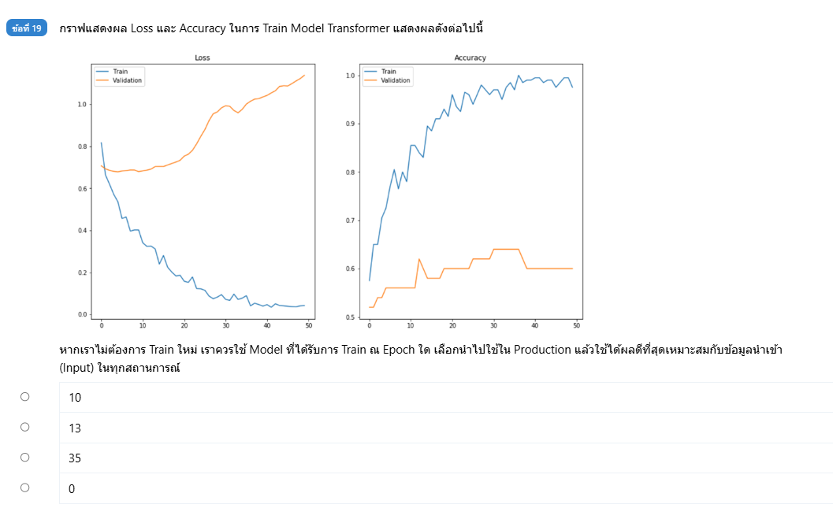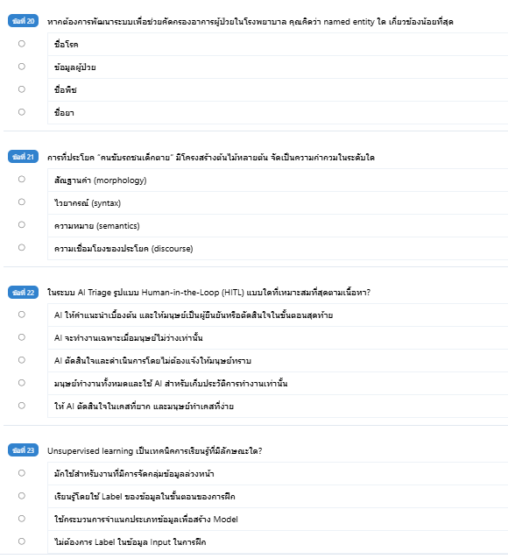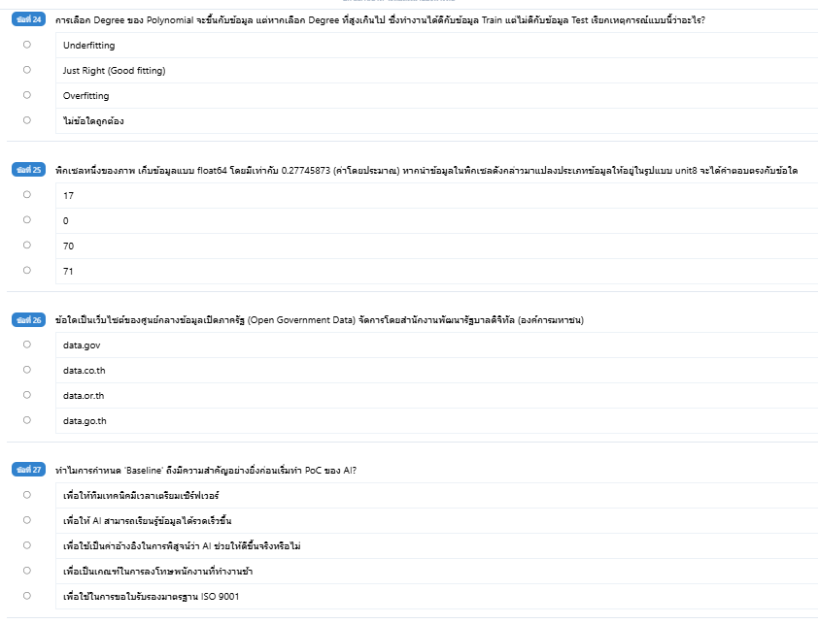
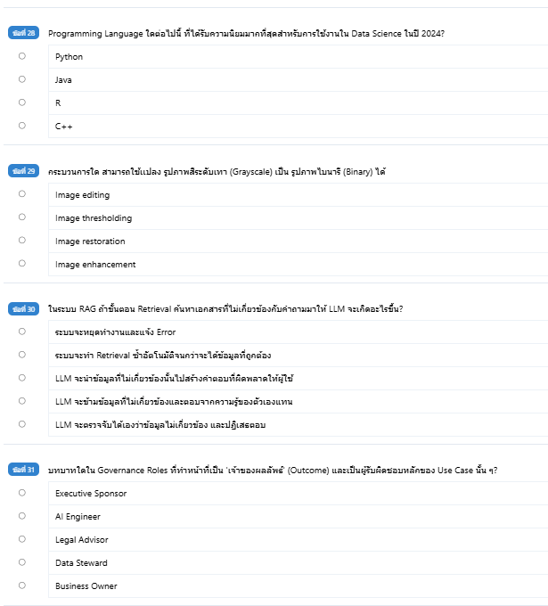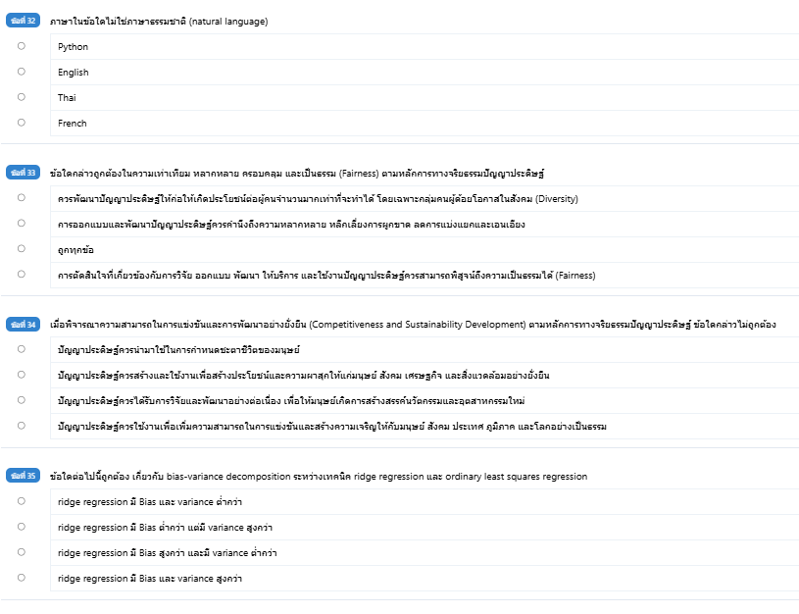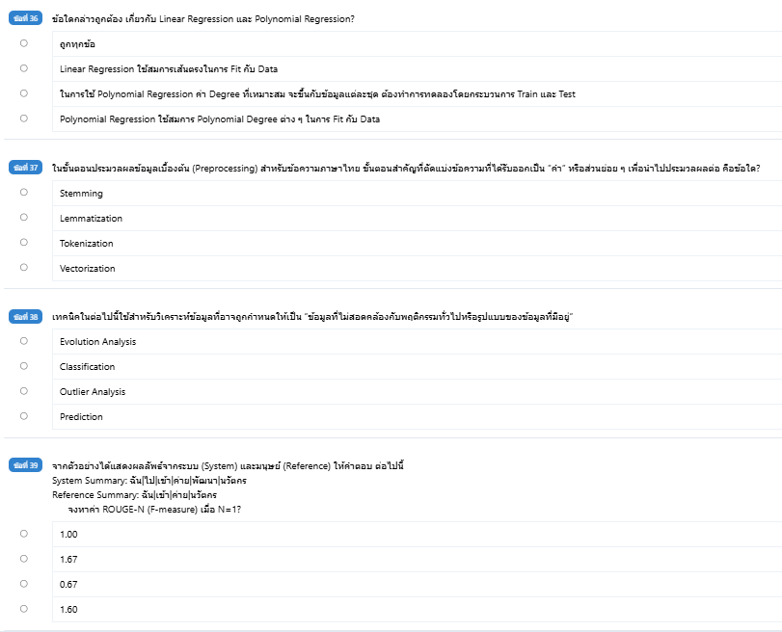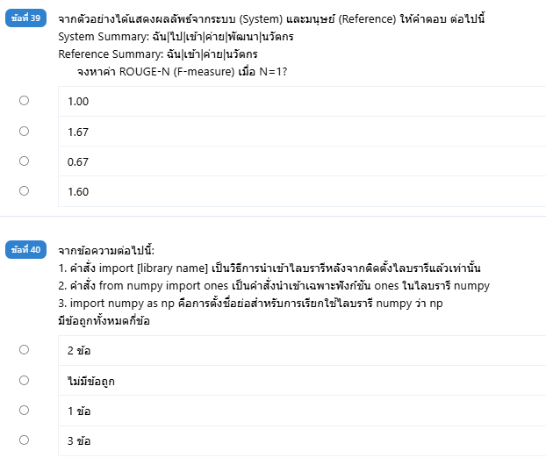
39.) System (ระบบทำนาย): ฉัน | ไป | เข้า | ค่าย | พัฒนา | นวัตกร (รวม 6 คำ)
Reference (เฉลย): ฉัน | เข้า | ค่าย | นวัตกร (รวม 4 คำ)
คำที่ตรงกัน (Matches N=1): ฉัน, เข้า, ค่าย, นวัตกร (รวม 4 คำ)
เราจะได้ค่าต่างๆ ดังนี้:

Recall (R): คำที่ตรงกัน / จำนวนคำในเฉลย = 4 / 4 = 1.00
Precision (P): คำที่ตรงกัน / จำนวนคำที่ระบบทำนาย = 4 / 6 ≈ 0.67
F-measure (F1-score): ค่าเฉลี่ยฮาร์มอนิกของ P และ R = 2 * (0.67 * 1.0) / (0.67 + 1.0) ≈ 0.80
คำตอบที่ควรเลือก: จากตัวเลือกที่มี 1.00, 1.67, 0.67, 1.60 จะเห็นว่า ไม่มีตัวเลือก 0.80 * ในโลกความเป็นจริง F-measure จะมีค่าเกิน 1.0 ไม่ได้เด็ดขาด (ดังนั้น 1.67 และ 1.60 ตัดทิ้งได้เลย)

ถ้าเจอโจทย์แบบนี้ในห้องสอบ เป็นไปได้สูงมากที่ผู้ออกข้อสอบจะสับสนระหว่างคำว่า Precision กับ F-measure ดังนั้นตัวเลข 0.67 (ตัวเลือกที่ 3) หรือไม่ก็สับสนกับ Recall จึงอาจจะเป็นคำตอบที่คนออกข้อสอบต้องการครับ (แต่ถ้าให้เดาใจคนออกข้อสอบ การที่เขาคำนวณได้ตัวเลข 0.67 มาเป็นชอยส์ แสดงว่าเขาตั้งใจให้ตอบ 0.67 โดยคิดว่านี่คือ F-measure ครับ)
